10.1. Melléklet: Méhek lakása
1. faodú | 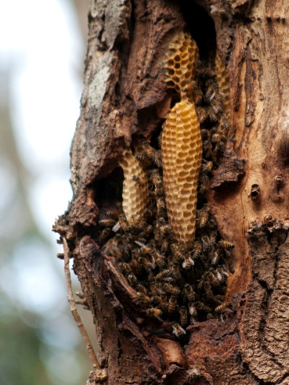  https://hu.wikipedia.org/wiki/M%C3%A9hlak%C3%A1
2. kas gyékényből | 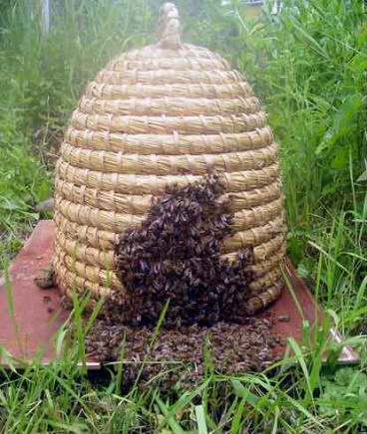  https://hu.wikipedia.org/wiki/M%C3%A9hlak%C3%A1s#/media/F%C3%A1jl:Pletara_sa_p%C4%8Delama.jpg
3. kaptár | 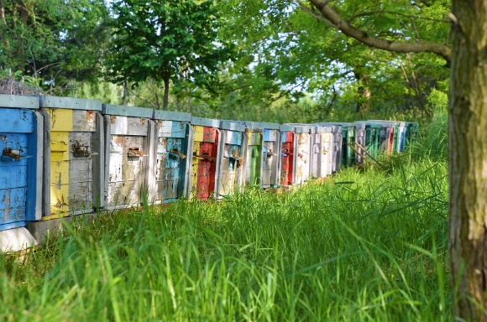  https://pixabay.com/hu/photos/m%c3%a9h%c3%a9szet-kapt%c3%a1r-m%c3%a9hkas-lak%c3%b3park-4232534/

